资源简介 | 用多媒体学习库，在线学英语

图书馆已开通“新东方在线多媒体学习库”资源
为了让读者更好的利用电子资源，暑假校外免登录已开通使用，
不需要用户名和密码，在校外输入网址就可以直接访问。
校外免登录网址：http://library.koolearn.com/encryptedLogin/d7cdb5134d81c582

新东方多媒体学习库简介
About New Oriental
新东方教育科技集团成立于1993年，拥有短期培训系统、基础教育系统、文化传播系统、咨询服务系统、科技产业系统、创投生态系统等多个发展平台。

新东方多媒体学习库（library.koolearn.com）新东方多媒体学习库是由新东方在线组织精英教师团队和优秀技术人员倾力打造的多媒体在线教育培训平台。依托于新东方强大的师资阵容和制作团队，新东方多媒体学习库向广大高校师生提供了丰富、实用的新东方原汁原味培训课程，内容涵盖国内考试、应用外语、出国考试、实用技能、大学生求职和职业认证与考试等6大类，让高校师生足不出校便能尽享新东方激情、幽默教学风格的魅力，获得卓越的在线互动式学习体验，是高校师生考试、出国、充电、求职的首选学习资源。

平台内容
About Service
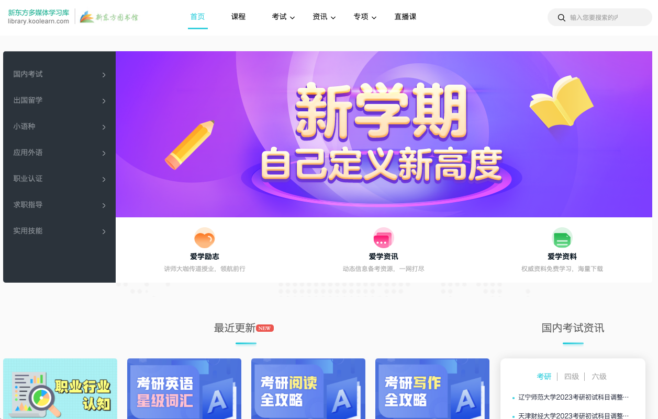

为满足不同用户的需求，新东方自主研发上百种产品，满足应用外语、职业认证、实用技能、学历提升、职场晋升等需求。同时将平台划分成：课程中心、考试中心、爱学服务和互动直播。
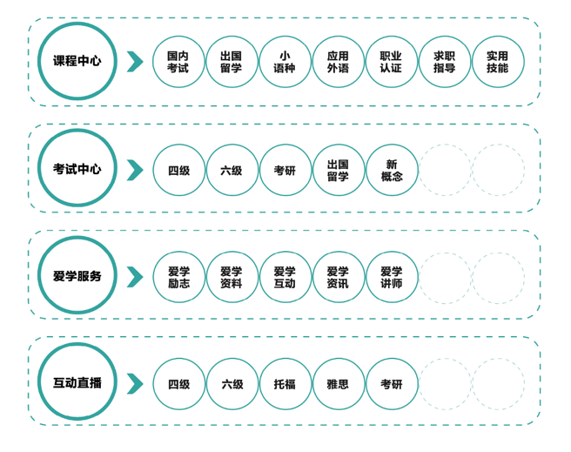

1.课程频道
面向高校用户，提供从考试类课程到在职职场应用等课程，针对不同需求人群，提供不同的解决方案。
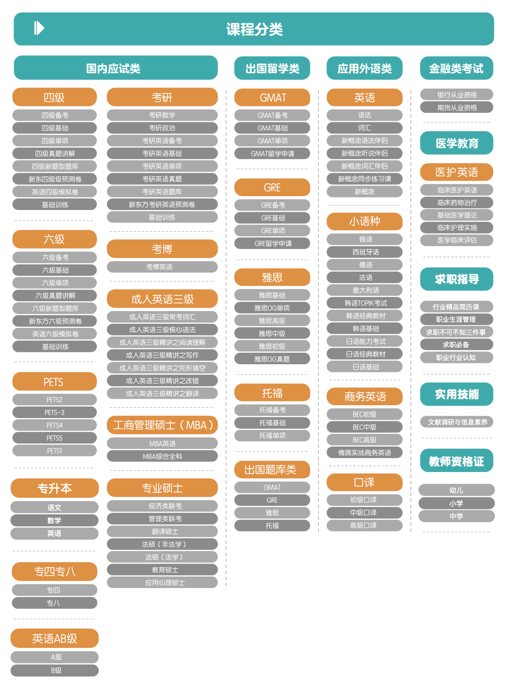

2.考试频道
针对考试需求推出每日一测的考试频道，帮你想练就练，时刻保持良好的解题状态。

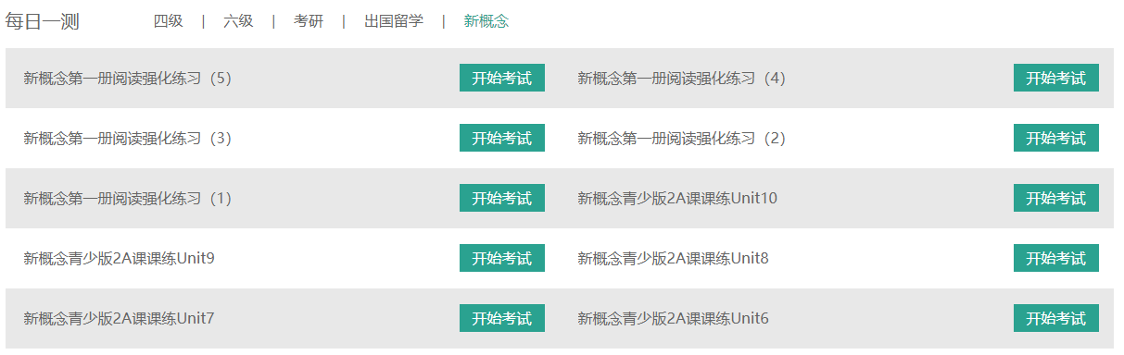

3.资讯频道
在这里，你可以观看大咖的精彩演讲，感受奋发向上的学习精神；可以找到学习资料，既可以巩固所学，也可扩展知识面；也可以获取各种备考资讯和攻略，更能了解讲师信息，简直是“百宝箱”！

资讯频道共包括五大版块：爱学励志、爱学资料、爱学互动、爱学资讯以及爱学讲师。

4.直播课频道
多媒体学习库精品直播课堂涵盖国内外考试辅导、外语学习指导等，在线互动、直播回放，满足不同学习时间需求。
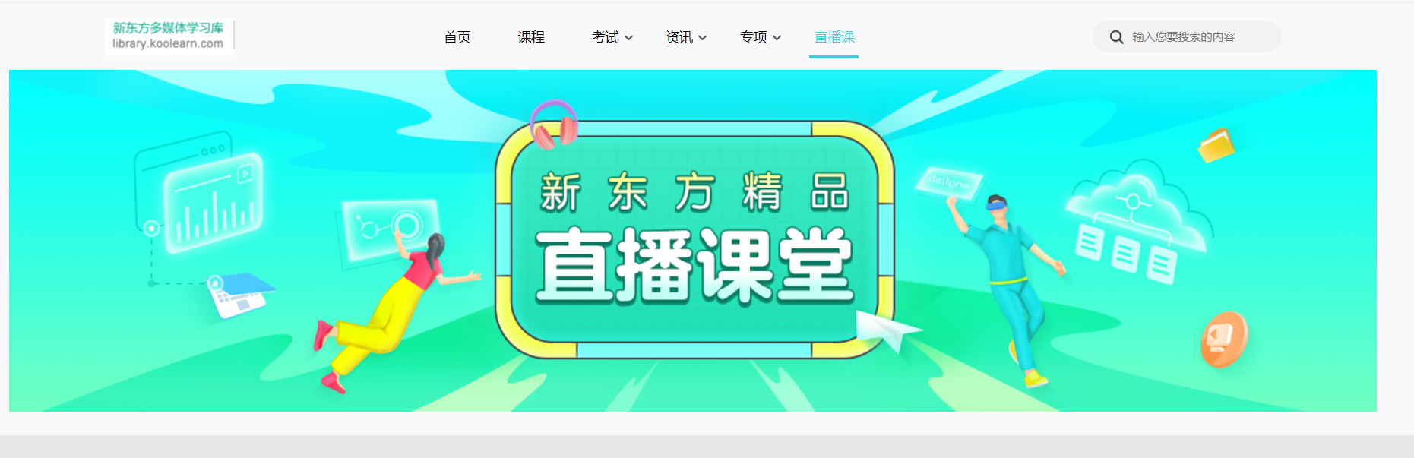

使用指南
About Access Method
1.输入免登录网址即可使用
2.校外免登录时间
2022年6月1日-2022年8月31日

